# **ИССЛЕДОВАТЕЛЬСКАЯ ЧАСТЬ**

## 1.1 О предприятии

Сургутское управление технологического транспорта №5 ПАО «СУРГУТНЕФТЕГАЗ», в составе которого трудится порядка 1100 человек, выходит на дальние рубежи в числе первых наряду с вышкомонтажниками и разведчиками недр, буровиками и геофизиками. От оперативной и качественной работы этого транспортного подразделения напрямую зависят сроки строительства дорог и ввода новых объектов в эксплуатацию, своевременное и бесперебойное обеспечение бригад необходимыми мате риалами и в конечном счете добыча нефти.

Первоочередная задача Сургутского УТТ №5, составляющая практически две трети всего объема выполняемых работ, обеспечение транспортом и спецтехникой процесса строительства скважин и возведения буровых установок. В обязанности управления также входит транспортировка грузов для буровиков и вышкомонтажников на самые труднодоступные участки. В основном это вышки в разобранном виде, насосы, лебедки, мини-блоки, модули, опорные тумбы. Причем все они имеют немалый вес: те же лебедки и буровые насосы - от 25 до 40 тонн. Работники управления выполняют и сопутствующие погрузо-разгрузочные работы.

Для этих целей в арсенале предприятия имеется различного рода крановая техника: тракторные краны грузоподъемностью от 6,3 до 25 тонн, трубоукладчики грузоподъемностью до 30 тонн, а также автомобильные краны грузоподъемностью от 25 до 160 тонн.

Еще одна важная задача Сургутского управления технологического транспорта №5 про- кладка временных автозимников и вдоль трассовых проездов для всех участников процесса нефтедобычи тех, кто строит кустовые площадки и внутрипромысловые трубопроводы, линии электропередачи, дожимные и кустовые насосные станции, и тех, кто обследует сети действующих нефтепроводов, ремонтирует промысловые объекты.

И хотя «живет» зимник сравнительно недолгое время - большинство снежных трасс с приходом оттепели закрывают, - он играет огромную роль в работе нефтяников. Ведь именно по автозимникам осуществляется предварительный завоз основного нефтяного оборудования на непроходимые в летний период участки Западной Сибири и других субъектов Российской Федерации, на территории которых работают структурные подразделения компании, за несколько месяцев до того, как в теплое время года специалистов доставят туда вертолетами.

На сегодняшний день управление сотрудничает с 28 подразделениями компании. Основными заказчиками среди них на протяжении многих лет являются буровые и вышкомонтажные управления, строительно-монтажные тресты, трест «Сургутнефтеспецстрой», Управление поисково-разве дочных работ (УПРР) и «СургутНИПИнефть».

Перечень выполняемых работ:

* предоставление транспортных услуг;
* перевозка персонала;
* осуществление ТО-1, ТО-2, ТР вне мест ремонта подвижного состава
* произведение погрузочно-разгрузочных работ с помощью крановой техники;
* произведение разведки мест с помощью специализированной техники;
* проведение работ по пожарной безопасности, безопасности дорожного движения и охране труда;
* проведение ТО-1, ТО-2, ТО-3, ТР, КР и ЕО;
* выполнение прочих долговых обязательств перед другими структурными подразделениями общества;

## 1.2 Выделенные проблемы

На балансе Сургутского УТТ№5 находится 975 транспортных средств.

Ввиду особенности климатических условий весь парк в СУТТ №5 оборудован средствами облегчения пуска и дополнительными средствами поддержания микроклимата в кабине транспортного средства в определенных диапазонах.

Колесная техника оборудована автономными жидкостными предпусковыми подогревателями по типу 14ТС и воздушными отопителя по типу PLANAR-44D. Тракторная техника оборудована воздушными отопителя по типу PLANAR-44D.

Благодаря данным средствам, получается запускать и эксплуатировать технику в условиях низких температурах без вреда для работников и для транспортного средства.

Сухие отопители, которые, установлены в кабмине каждого транспортного средства, при эксплуатации на отдаленных местах проведения работ, в полевых условиях обеспечивают людям комфортную среду пребывания, с минимальным расходом ресурсов, без простоя автомобиля на длительном холостом ходу.

Жидкостные подогреватели обеспечивают пуск двигателя, при предварительном прогреве при низких температурах, без какого-либо вреда для агрегата.

Ввиду такого большого количества узлов, дополнительно установленных на транспортные средства, соответственно растет шанс возникновения неисправностей.

Следует отметить, что при возникновении неисправности средства облегчения пуска, транспортное средство остается полностью работоспособным, и готовым к работе, но в руководстве по эксплуатации, к большинству ДВС противопоказан холодный пуск, т.к это влечет за собой возникновение неисправностей ДВС.

При неисправности сухого отопителя кабины, при низких температурах, основной отопитель не может обеспечить нормальную температуру для работы внутри кабины.

Данные неисправности необходимо устранять в кратчайшие сроки, т.к в ПАО«СУРГУТНЕФТЕГАЗ» бесперебойное производство, и техника должна работать несмотря на климатические особенности региона.

На данный момент существует проблема со сроками и стоимостью ремонта данных узлов.

Ремонт подогревателей и отопителей от русских производителей производят в стороннем структурном подразделении ПАО«СУРГУТНЕФТЕГАЗ», от срока сдачи узла в ремонт и его получения проходит от месяца до двух.

Подогреватели и отопители импортных производителей направляют для проведения ремонтных работ в авторизированные центры проведения ремонта, в зависимости от производителей. В данном случае проблема заключается в высокой стоимости ремонтных работ.

## 1.3 Пути решения проблем

Для решения вышеописанных проблем, предлагается усовершенствовать работу технической службы, путем внедрения системы оперативного устранения неисправностей предпусковых подогревателей и сухих отопителей.

Для этого необходимо на электротехническом участке произвести следующие мероприятия:

* подобрать новое, более совершенное оборудование;
* провести обучение персонала по использованию нового оборудования;
* произвести закупку новых запасных частей для своевременного ремонта;
* обновить весь необходимый инструмент на участке.

Данный комплекс мероприятий позволит значительно сократить время ожидания узлов из ремонта, а также снизить себестоимость ремонтных работ.

## 1.4 Внедряемое оборудование

### 1.4.1 Стенд для диагностики автономных жидкостных и воздушных подогревателей

Темой данного проекта является совершенствование технологии производства на электротехническом участке.

После ряда исследований проблем предприятия было принято решение о внедрении стенда для диагностики автономных жидкостных и воздушных подогревателей.

Данный стенд позволяет выявить неисправности с помощью программного обеспечения, которое собирает информацию со всех датчиков, а так же с блока управления, и выдает информацию о работе узла на экран компьютера.

На данном стенде имитирована система охлаждения автомобиля, в упрощенном варианте, для возможности диагностики не только воздушных отопителей, но жидкостных подогревателей. Диагностика заключается в том что бы соединить подогреватель с системой охлаждения для оценки его производительности.

Модели, которые возможно диагностировать на данном стенде приведены в таблице 1.1.

Таблица .

Модели диагностируемые на стенде

|  |  |  |  |  |
| --- | --- | --- | --- | --- |
|  | | | | |
| Webasto | Eberspacher | Прамотроник | Планар | |
| Воздушные 12/24 вольта | | | | |
| AT2000S , ST и STC | D1LCC | 3Д | 4Д | |
| AT3500 | D3LCC | 4Д | 4ДМ | |
| AT Evo 40 | Airtronic D2 | - | 4ДМ2 | |
| AT Evo 55 | Airtronic D4 | - | 2Д | |
| - | - | - | 44Д | |
| Жидкостные 12/24 вольта | | | |
| Thermo E | Hydronic D10W | 14ТС10 и мод. | 16ЖД, 15.8106-15 |
| DW | Hydronic М,М2 | - | - |
| DBW | Hydronic 4,5, 16-35 | - | - |
| Thermo Top 90, 90ST и 90Pro | - | - | - |
| Thermo C, E, P, Evo | - | - | - |

Все модели жидкостных подогревателей и воздушных отопителей салона, установленные на автомобилях и тракторах Сургутского УТТ№5 возможно продиагностировать на данном стенде, т.к данный стенд имеет широкие возможности для разных моделей.

Для каждой модели разработано программное обеспечение, которое позволяет провести точную диагностику, снять показания всех датчиков, определить расход топлива, потребление электричества и определить, насколько подогреватель эффективно нагревает жидкость.

Устройство стенда для диагностики подогревателей и отопителей представлено на рисунке 3.1.

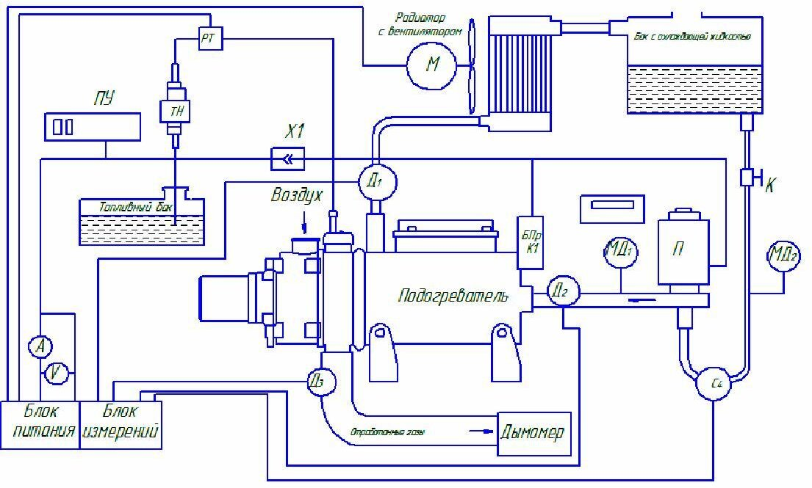

Рисунок 1 - Принципиальная схема стенда

В конструкцию стенда входят:

* система подачи топлива (топливный бак соединённый топливопроводами с топливным насосом, после которого в системе установлен расходомер(РТ)), для обеспечения подачи топлива к узлу, а так же для контроля расхода топлива;
* имитированная системы охлаждения автомобиля (бак с охлаждающей жидкостью, патрубки, помпа, радиатор с вентилятором, датчики температуры) для возможности оценивать производительность жидкостного подогревателя;
* система отвода отработанных газов, с дымомером;
* впускная система, для подвода воздуха;
* пульта управления;
* блока предохранителей, блока питания и блока измерения;

Технические характеристики стенда приведены в таблице 1.2.

Таблица .

Технические характеристики стенда

|  |  |  |
| --- | --- | --- |
| Показатель | Единицы измерения | Количество |
| Напряжение | вольт | 220 |
| Потребляемая мощность | кВт | 2.2 |
| Длинна | мм | 1400 |
| Ширина | мм | 800 |
| Высота | мм | 1500 |
| Срок службы | лет | 10 |

Стоимость данной модели составляет 300 тыс.руб.